РЫЖОВ ИВАН ТИХОНОВИЧ
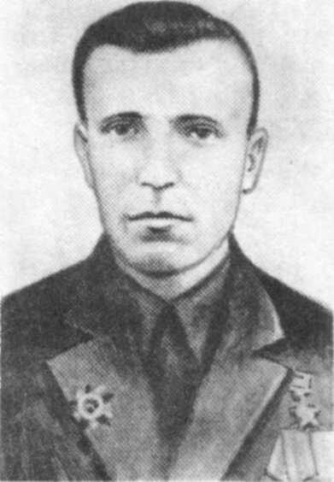

Родился в 1914 г. в д. Черниково Колпнянского района. Русский. Член КПСС. До армии работал в колхозе. В армию призван в 1938 г. Участник войны с белофиннами. В Великой Отечественной войне с 15 октября 1941 г. — помощник командира взвода пешей разведки на Западном, Белорусском, 2-м Белорусском фронтах. Звание Героя Советского Союза присвоено 24 марта 1945 г. Награжден орденами Красного Знамени и Отечественной войны II степени.
Умер в 2005 году.
В посёлке городского типа Колпна Орловской области на Аллее Героев установлен бюст И.Т. Рыжова
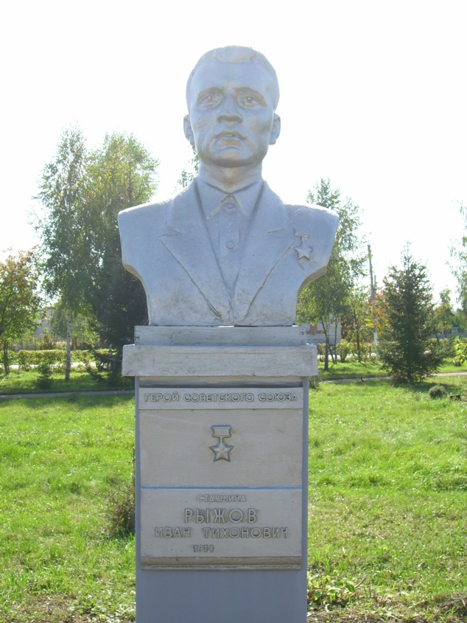
Фото А.А.СИМОНОВА 30.09.2007.

Иван Тихонович Рыжов воевал в звании старшего сержанта. Долгое время командовал взводом разведки. Ходил в тыл врага, добывал необходимые сведения для советского командования. 18 июля 1944 года Рыжовавызвал командир дивизии. Генерал, в каждом движении которого опытный глаз разведчика видел спокойствие и хладнокровие, после некоторого раздумья сказал:
- Зная о ваших подвигах, мы решили поручить вам ответственное задание. Генерал приблизился к карте, указал на место изгиба Днепра.
Вот здесь самая удобная линия переправы, — продолжал он. — Пересечете водный рубеж, закрепитесь на правом берегу. Удержите плацдарм до подхода подкрепления. Ясна задача?
Так точно.
Действуйте. Успеха вам.
Наступила ночь. Темная, холодная. Пятнадцать советских разведчиков под командованием Ивана Рыжова бесшумно подошли к месту намеченной переправы. Сопровождающий их офицер с авангардных позиций предупредил: "Будьте осторожны. Это место обстреливается пулеметом противника".
Под покровом темноты продырявленные осколками лодки тихо отчалили от родного берега. Едва разведчики достигли половины реки, как в небо испуганными перепелками вспорхнули неприятельские ракеты. Заметив советских разведчиков, фашисты открыли пулеметно-минометныи огонь. Несмотря на гибель нескольких солдат в одной из лодок, переправа продолжалась.
Наша артиллерия тут же прикрыла своих посланцев. Вот и желанный берег. Старший сержант Иван Рыжов первым бросился к траншеям береговой охраны противника. За ним — бесстрашная горстка смельчаков. Автоматным огнем и гранатами разведчики опрокинули в бегство фашистов...
Близился рассвет. На помощь береговой охране шла колонна машин противника. Советские разведчики внезапно и расчетливо обстреляли фашистскую колонну. В этом бою было уничтожено двадцать гитлеровцев и выведено из строя четыре автомашины.
Почти двое суток старший сержант Иван Рыжов и его товарищи удерживали занятый ими плацдарм. ...Подразделения полка двинулись к городу Гомелю. Новые бои, новые схватки с неприятелем. И здесь Иван Рыжов сражался не на жизнь, а на смерть.

Архив МОСССР. Ф.ЗЗ. оп. 793756, д. 41. л. 195.

